10.10.2025
299-2025-01-05.С-500
Об отмене действия постановления администрации Пермского муниципального округа Пермского края
от 30 сентября 2025 г.
№ 299-2025-01-05.С-482
«О введении для органов управления и сил муниципального звена территориальной подсистемы единой государственной системы предупреждения
и ликвидации чрезвычайных ситуаций Пермского муниципального округа
Пермского края режима функционирования «Повышенная готовность»
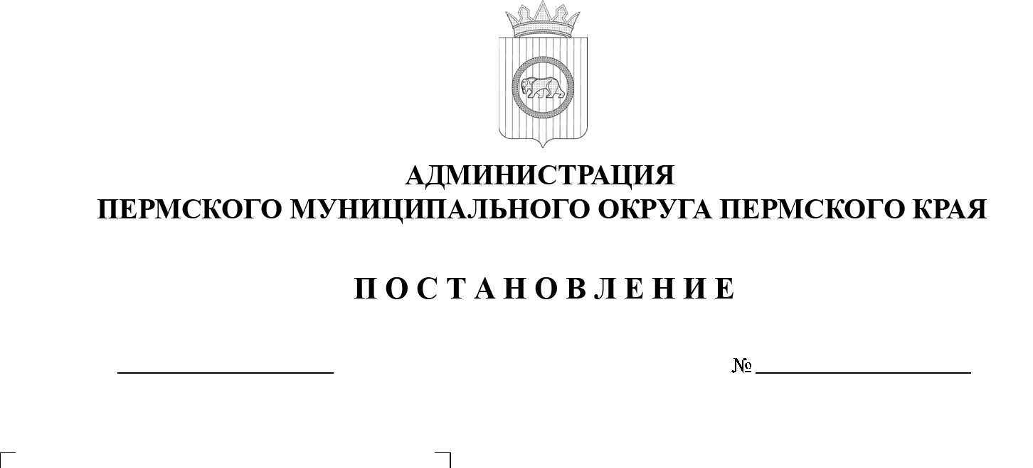

В соответствии с пунктом 8 части 1 статьи 16 Федерального закона
от 06 октября 2003 г. № 131-ФЗ «Об общих принципах организации местного самоуправления в Российской Федерации», подпунктом «и» части 2 статьи 11 Федерального закона от 21 декабря 1994 г. № 68-ФЗ «О защите населения
и территорий от чрезвычайных ситуаций природного и техногенного характера», пунктом 11 части 1 статьи 5, пунктом 6 части 2 статьи 30 Устава Пермского муниципального округа Пермского края, в связи с ликвидацией угрозы возникновения чрезвычайной ситуации, связанной с обнаружением сельскохозяйственных животных с вирусом африканской чумы свиней
в п. Кукуштан,

администрация Пермского муниципального округа Пермского края ПОСТАНОВЛЯЕТ:
1. Отменить действие постановления администрации Пермского муниципального округа Пермского края от 30 сентября 2025 г. № 299-2025-01-05.С-482 «О введении для органов управления и сил муниципального звена территориальной подсистемы единой государственной системы предупреждения и ликвидации чрезвычайных ситуаций Пермского муниципального округа Пермского края режима функционирования «Повышенная готовность» с 10 октября 2025 г.
2. Настоящее постановление опубликовать в бюллетене муниципального образования «Пермский муниципальный округ» и разместить на официальном сайте Пермского муниципального округа в информационно-телекоммуникационной сети «Интернет» (www.permokrug.ru).
3. Настоящее постановление вступает в силу со дня его официального опубликования.
4. Контроль за исполнением настоящего постановления возложить на заместителя главы администрации Пермского муниципального округа Пермского края, начальника управления территориальной безопасности администрации Пермского муниципального округа Пермского края Ворончихина А.Ю.
Глава муниципального округа О.Н. Андрианова

